 | B | R | E | S | C | I | A |  | 1 | 2 |  | S | E | T | T | E
 |  |  | M | I |  | P | R | E | S | E | N | T | O
 | I | O |  | M | I |  | C | H | I | A | M | O
 | L | U | C | I | A | N | A.
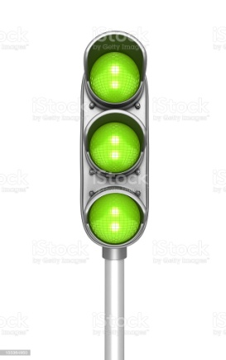

LE PISTE VERDI DEVONO ESSERE LIBERE

